projecto final

Sistema de automação para casas inteligentes

|  |  |
| --- | --- |
| 5923  18945 | Rui Rodrigues  Rafael Escudeiro |



Mestrado de Engenharia Informática

Internet das Coisas

Introdução à Internet das Coisas

e Sistemas Embebidos

Ano Lectivo 2017/2018

Licenciatura em Engenharia Informática

Redes de Dados II

Ano Lectivo 2015/2016

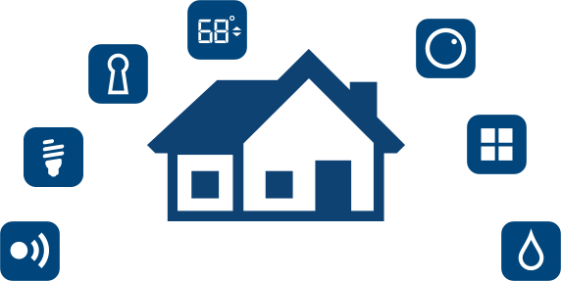

Conteúdo

Introdução 3

Importação de dados 4

Parsing 5

Avaliação de experiências 5

Avaliação de sensores 5

Pressupostos 6

Feelings 6

Temperatura 6

Humidade 6

Luminosidade 6

Perceptions 7

Thermal 7

Lighting 7

Global confort 7

Abordagem 7

Escolha de classificador 8

Limitações 8

Métricas 9

Resultados 9

Conclusão 15

# Objectivos

# Introdução

O objectivo deste trabalho é desafiar-nos na adequação dos conhecimentos a que fomos expostos durante o semestre. Pretende-se uma familiarização com o um *dataset* do projecto DOMUS da Multicom, providenciar mecanismos de exploração dos dados e procurar identificar potenciais soluções para os categorizar.

Primeiro que tudo vamos avaliar a estrutura com que os dados são guardados no *dataset*, seguidamente vamos procurar uma forma eficaz de fazer a sua extracção e organização para futura utilização. Nesta fase vamos desenvolver uma API que seja útil para qualquer *dataset* da DOMUS que siga e mesmo protocolo.

Com os dados extraídos poderemos adensar a exploração no sentido de preparar um plano de categorização. Com vista a uma aplicação mais alargada e com futuro a preocupação sempre foi aprofundar o estudo da estrutura e dados para que a aplicação a desenvolver fosse reutilizável, de forma transparente, sobre qualquer *dataset*, já que consideramos que a parte importante deste trabalho é o parsing e nem tanto a aplicação dos algoritmos de classificação.

Acabámos por nos forcar exclusivamente no *dataset* e procurar nele incongruências que viessem a prejudicar claramente a precisão e quantidade de dados de treino e teste.

Acabaremos por concluir que há várias falhas no *dataset*. Estas são oriundas de más leituras, má organização e acima de tudo de uma péssima relação entre as potenciais *features*, o que gera ambiguidades. Verificaremos inclusive que o próprio protocolo DOMUS é altamente falível o que dificulta a detecção de padrões.

Posteriormente iremos decidir sobre que forma de classificação melhor se adaptaria (em teoria) a um *dataset* com estas características. Poderíamos demonstrar a utilização de variados classificadores mas optámos por escolher o que nos pareceu mais indicado e testar o tratamento dos dados *raw* *versus* uma abordagem com algum pre-processamento.

Por fim, deveremos ser capazes de ajustando dois ou três parâmetros, apenas como prova de conceito, analisar as classes em que estes se enquadram para que, mais tarde, se possa intervir e melhorar a experiêmcia humana.

# Requisitos

## Ambiente

## Topologia

## Comunicação

## Energia

## Segurança

A app

No interface principal temos acesso a um modo de navegação pelo *dataset*. Optámos por permitir a navegação apenas pelos tempos dos feedbacks para podermos relacionar valores com *feelings e perceptions.*

*Podemos ainda visualizar todos os sensores presentes na casa (nas suas localizações) . Seria nossa intenção permitir visualizar os valores dos sensores seleccionados usando o botão “Show values” mas não houve possibilidade de implementar, no entanto as informações fornecidas pelos gauges* são fidedignas.

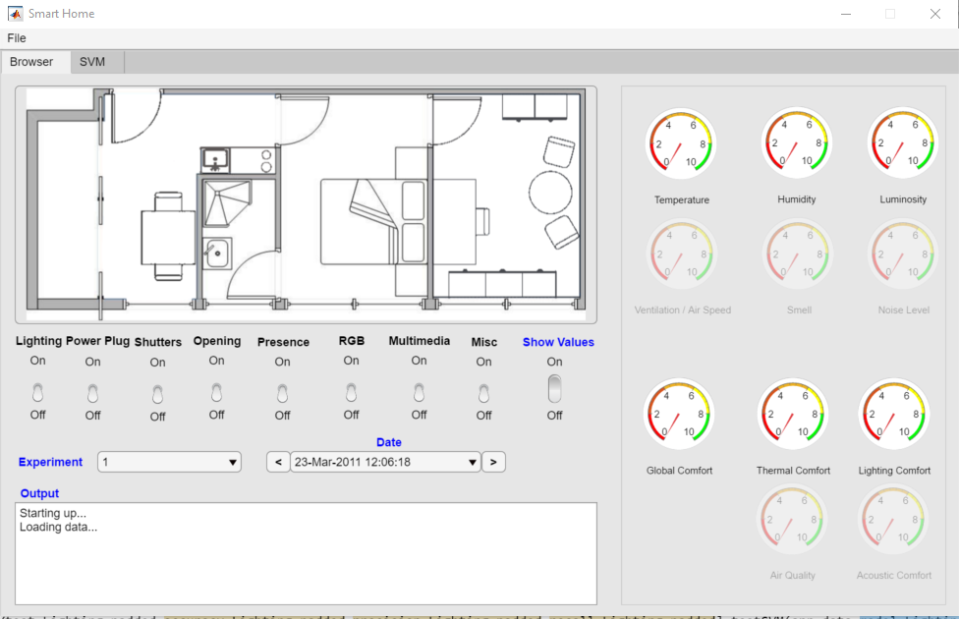

Nos menus temos possibilidade de importar um novo *dataset*, fazer o seu *parsing* e carregar um *domusdata*.mat.

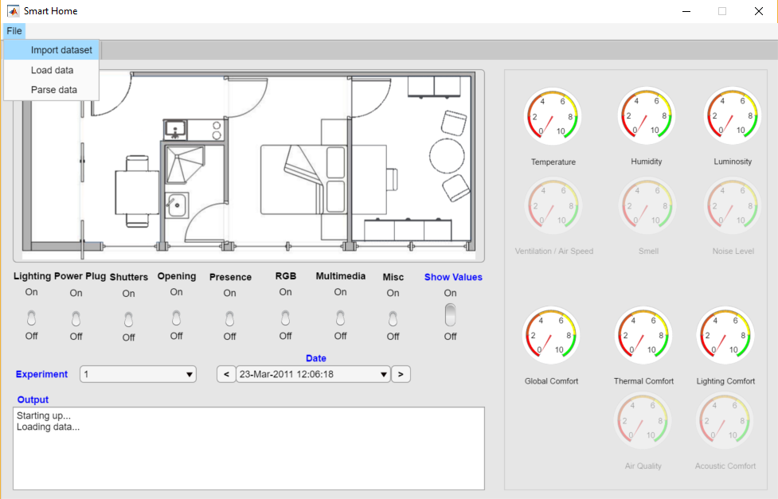

Se seleccionarmos a opção “Load data” podemos carregar um workspace completamente funcional.

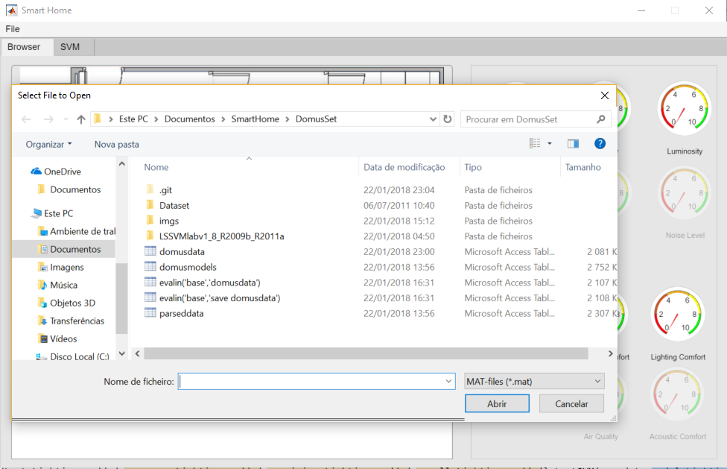

Ao abrir a aplicação é automaticamente carregado um “domusdata.mat” se estiver disponível e todos os objectos são actualizados permitindo fazer navegação, treino e testes.

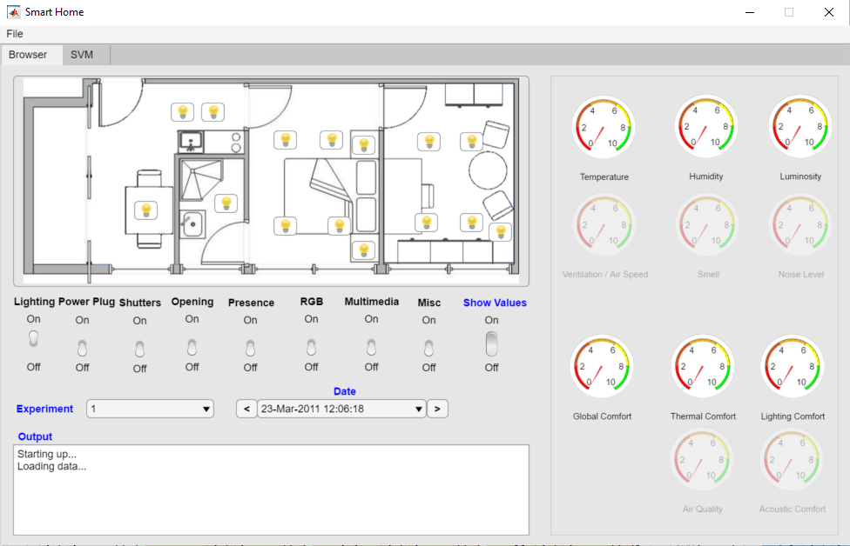

Podemos visualizar os sensores do apartamento:

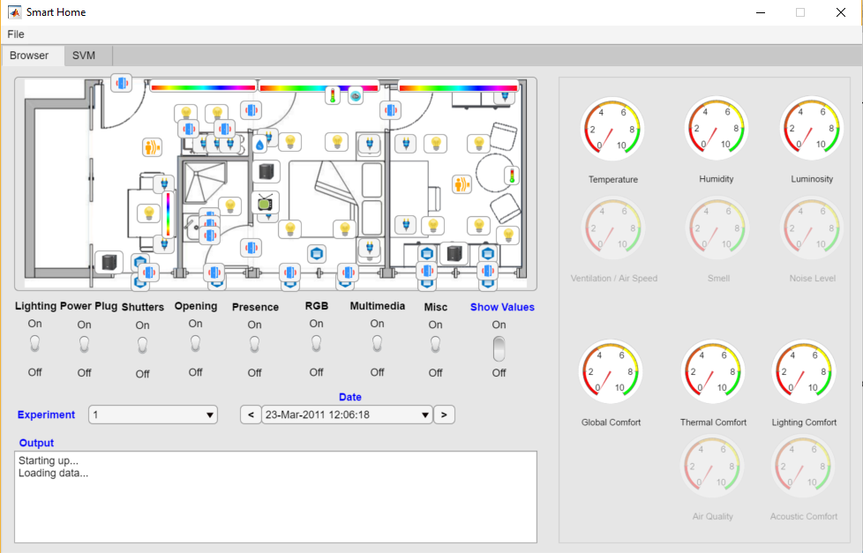

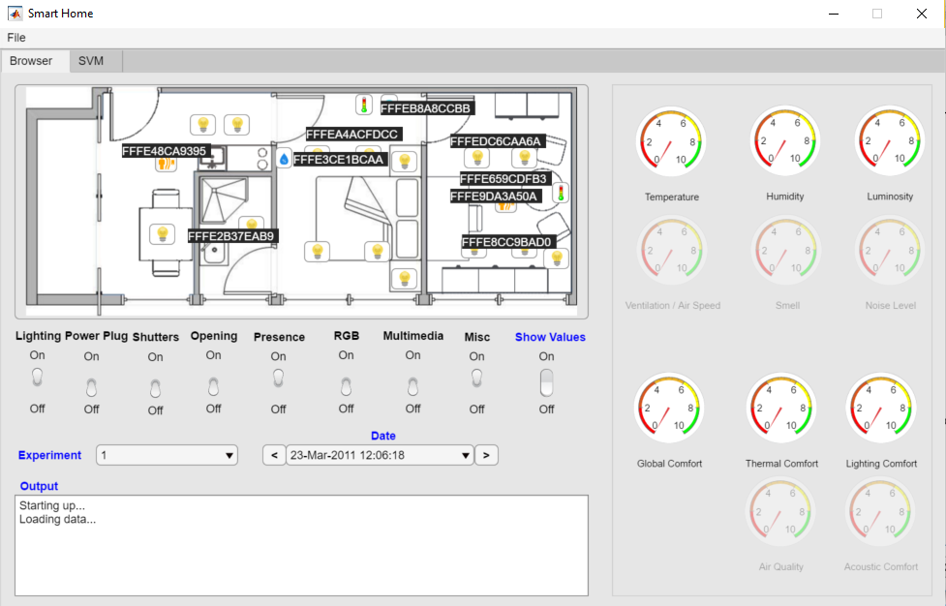

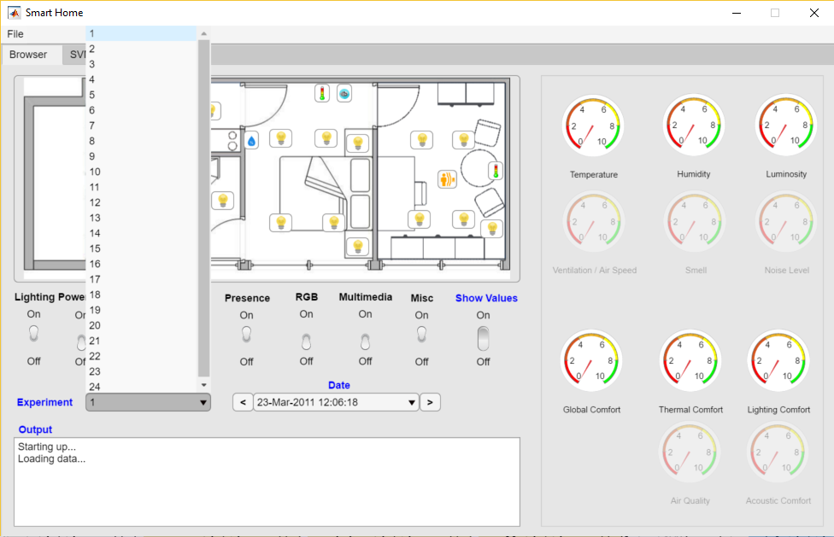

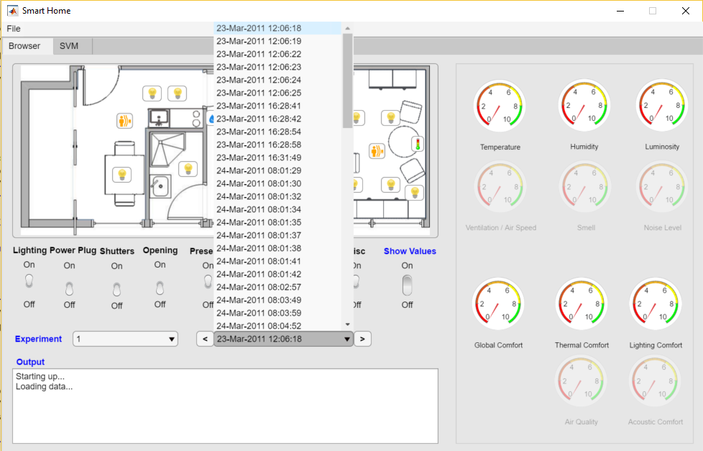

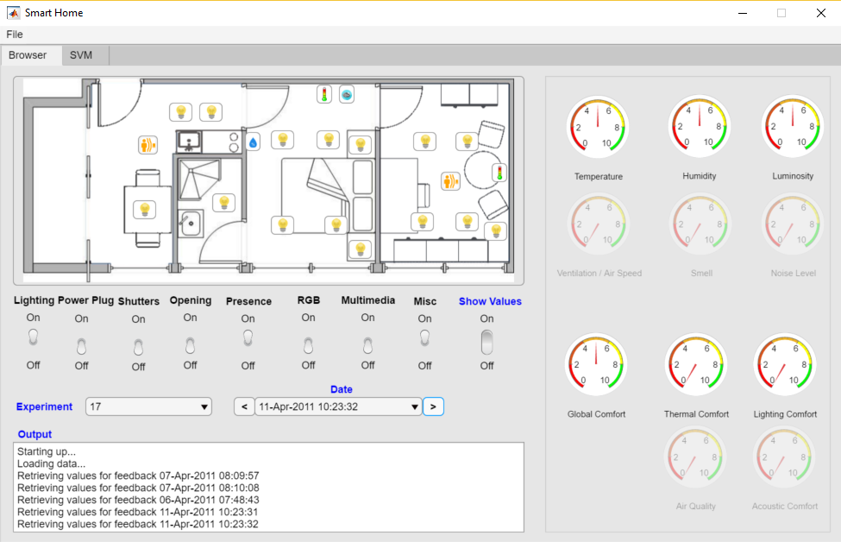

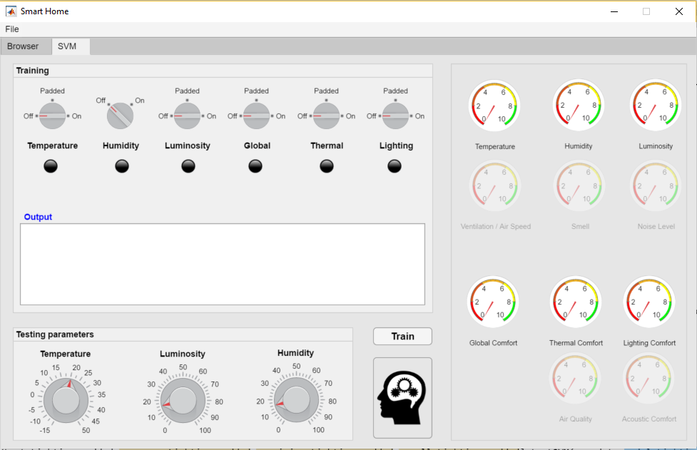

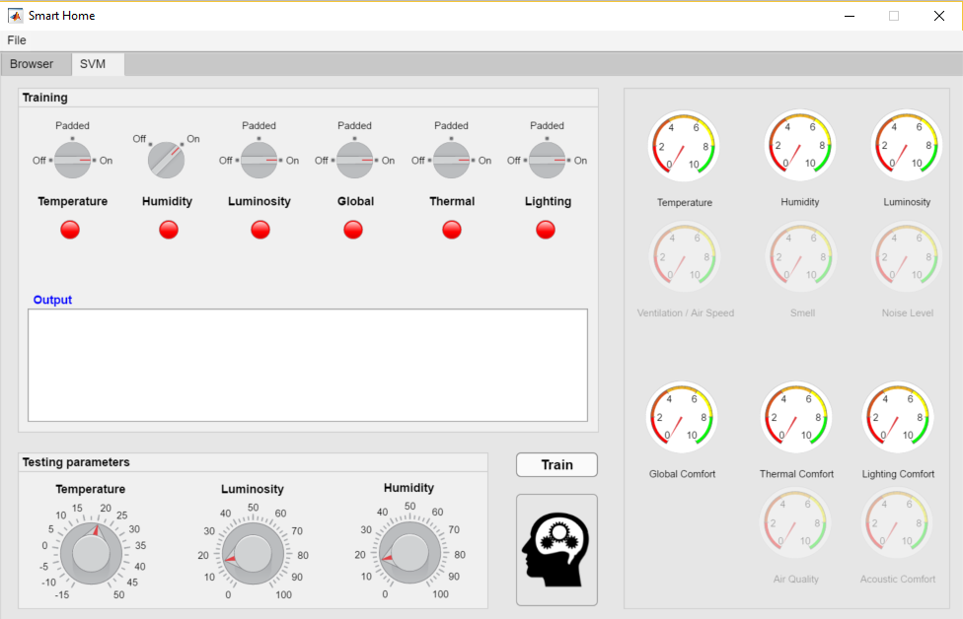

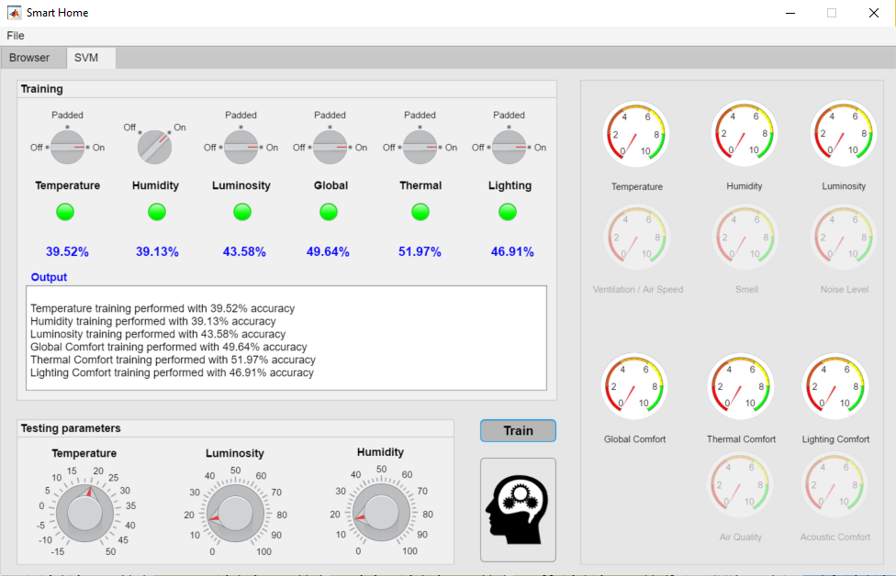

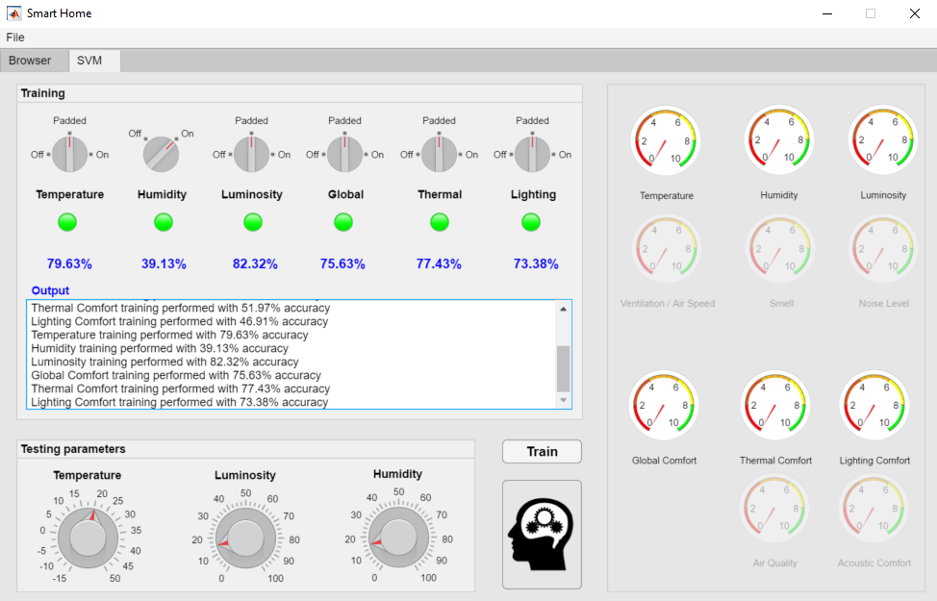

# Conclusão

A conclusão imediata mas não a mais importante deste desafio é que fomos infelizes com o *dataset.*

Verificamos também esgotámos muito do nosso tempo a tentar encontrar forma de conceber a aplicação ideal tendo que, já relativamente tarde, nos resignarmos a fazer o possível. No entanto tendo em conta as condicionantes, fora este parco relatório muito aquém do que gostaríamos de apresentar entendemos que atingimos os objectivos.

Há muita *feature*, *tweak* e *bug* que gostaríamos de ter corrigido a nível da *app* e muita optimização (e documentação de código) que já nos caracterizam que não tivemos oportunidade de fazer.

Foi óptimo termos tido contacto com mais esta ferramenta de uma fascinante caixinha de surpresas que é o Matlab.

Apesar disso entendemos que o mais importante deste trabalho é a aplicação num desafio real dos conceitos aprendidos durante o semestre e sobretudo a análise crítica, tomadas de decisão (por vezes erradas) e capacidade de assumir compromissos necessárias na procura da melhor decisão.  
  
O ponto menos positivo é precisamente entregarmos um trabalho incompleto mas …

… temos que ficar em paz sabendo que demos o que conseguimos.

Só esperamos que a melhoria passe pela melhoria do trabalho. Se for um exame também é bom mas fica a sensação de que deixámos algo a meio.